**TAREA 5  
1er Grado**

Nombre del Alumno:   
Grado y Grupo:  
Firma del Padre:__________

**Informática**

Indicaciones de las tareas

* Realiza lo que se te solicita en las instrucciones
* Rellena el recuadro del lado derecho, sin la información solicitada no será contada la tarea (La firma del padre es solo en documento impreso)
* Imprime el archivo, dáselo a firmar a tu padre y posteriormente pégalo en la libreta, después de la portada y los demás elementos.
* Las tareas se revisan y califican en la 2da clase de la semana

Instrucciones- Investiga lo siguiente:

1. ¿Quién es Ada Lovelace?

**Aquí debajo te coloco una imagen, reconoce la mayor cantidad de piezas internas de la computadora, escribe el nombre de la pieza en el número que está marcado.**

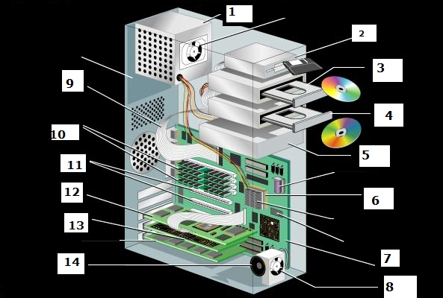

Piezas a Identificar:

1.

2.

3.

4.

5.

6.

7.

8.

9.

10.

11.

12.

13.

14.